SIMULADO DE GEOGRAFIA
Escola:
Professor (a): | Data:____/_____/______
Estudante: | Turma:

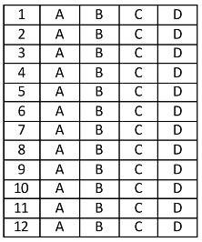

D Questão 1 ––––––––––––––––––––––––––|
(Supletivo 2012). Observe a imagem para responder à questão.
Vista de área da Amazônia após uma queimada
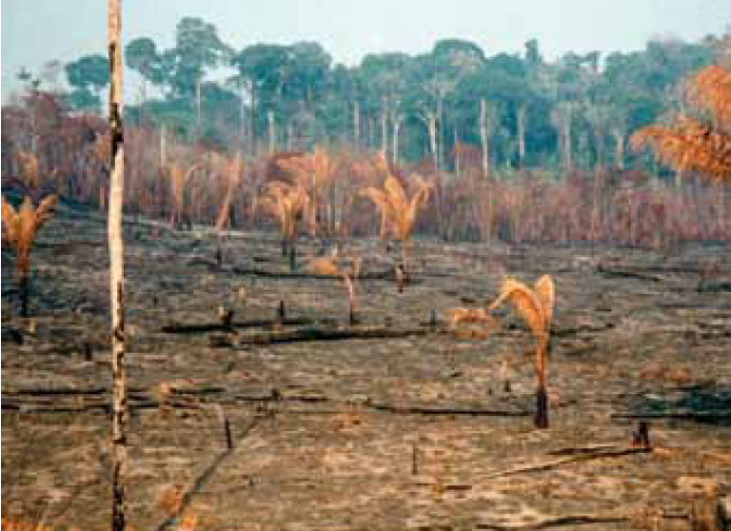
(http://lba.daac.ornl.gov/2004_lba_conf/port/images/
Vista_de_area%20_depois_da_queimada)

Assinale a alternativa que identifica uma consequência das queimadas no bioma amazônico.
(A) Surgimento de novas espécies vegetais.
(B) Aumento da fertilidade dos solo.
(C) Desaparecimento de pragas agrícolas.
(D) Diminuição ou perda da biodiversidade.

D Questão 2 ––––––––––––––––––––––––––|
(SUPLETIVO). Qual é a construção destinada a represar água para abastecer populações humanas, para uso na agricultura seca, muito encontrada na região Nordeste?
A) Poço artesiano.
B) Açude.
C) Lago.
D) Aquífero.

D Questão 3 ––––––––––––––––––––––––––|
(SUPLETIVO). Qual é o continente que está localizado na região mais fria do mundo, o extremo sul do planeta? Sobre esse continente encontra-se uma enorme camada de gelo, com espessura média de dois quilômetros.
A) Europa.
B) Oceania.
C) Ásia.
D) Antártica.

D Questão 4 ––––––––––––––––––––––––––|
(SUPLETIVO). Os animais que são criados na atividade pecuária possuem diferentes portes. São considerados animais de grande porte:
A) porco, cabra e ovelha.
B) aves, peixes e abelhas.
D) camarões, siris e caranguejos.
D) boi, cavalo e mula.

D Questão 5 ––––––––––––––––––––––––––|
(SUPLETIVO). Que tipo de indústria refina ou beneficia um produto primário para que esse possa ser usado em outras indústrias ou consumido diretamente pelos seres humanos?
A) Indústria extrativista.
B) Indústria de beneficiamento.
C) Indústria da construção.
D) Indústria de transformação.

D Questão 6 ––––––––––––––––––––––––––|
(SUPLETIVO). O setor da economia que abrange o comércio e a prestação de serviços é o setor
A) primário.
B) secundário.
C) terciário.
D) quaternário.

D Questão 7 ––––––––––––––––––––––––––|
(SUPLETIVO). As praias de Pernambuco caracterizam-se pelo aparecimento de um cordão de pedras ou de corais que formam barreiras naturais para as águas do mar, chamadas de
A) baías.
B) falésias.
C) arrecifes.
D) cabos.

D Questão 8 –––––––––––––––––––––––––|
(SUPLETIVO). Um rio é uma corrente de água natural que se desloca de terreno de maior altitude para um de menor altitude. Os rios do Agreste e do Sertão são afluentes do Rio:
A) Capibaribe.
B) São Francisco.
C) Beberibe.
D) Araçá.

D Questão 9 ––––––––––––––––––––––––––|
(SUPLETIVO). Que bioma é exclusivo do Brasil, abrangendo 10% do seu território? Quanto a sua vegetação, suas plantas são xerófitas, isto é, adaptadas ao clima semiárido e à pouca quantidade de água.
A) Caatinga.
B) Cerrado.
C) Pampa.
D) Pantanal.

D Questão 10 –––––––––––––––––––––––––|
(SUPLETIVO). De que bloco econômico fazem parte Estados Unidos, Canadá e México, e cujo objetivo é criar uma zona de livre-comércio, mantendo-se as restrições à circulação de pessoas, sobretudo em relação à imigração de mexicanos para os Estados Unidos?
A) ALCA
B) MERCOSUL
C) Nafta
D) Apec

D Questão 11 –––––––––––––––––––––––––|
(SUPLETIVO). Os países subdesenvolvidos atuais, em sua maioria, foram colônias de exploração dominadas pelas metrópoles; atualmente esses países têm como características:
A) má distribuição de renda, altos índices de analfabetismo e grave endividamento externo.
B) distribuição de renda pouco desigual, elevado nível de escolaridade, maior poder de decisão nos organismos internacionais.
C) investem maciçamente em pesquisas científicas, têm baixos índices de mortalidade infantil.
D) consumismo alto, assim como alto nível de desenvolvimento tecnológico.

D Questão 12 –––––––––––––––––––––––––|
(SUPLETIVO). A associação ou combinação entre empresas, em geral de um mesmo segmento, para garantir o controle da produção e dos preços, e em que cada empresa conserva sua administração independente, é conhecida por
A) truste.
B) holding.
C) monopólio.
D) cartel.

Gabarito:
(01): D (02): B (03): D
(04): D (05): B (06): C
(07): C (08): B (09): A
(10): C (11): A (12): D

